OCESA impulsa una nueva etapa para hacer del entretenimiento en vivo una industria más sostenible e incluyente
- La compañía presentó su Informe de Sostenibilidad 2026, que recoge avances en impacto social, medio ambiente, gobernanza y desarrollo de sus colaboradores.
- Con más de 800 shows promovidos, 13 millones de asistentes y una cadena de valor integrada por más de 1,600 proveedores, OCESA busca seguir multiplicando el impacto positivo de la industria.
- Entre los resultados destacan más de 100 toneladas de residuos reciclados, 1.4 millones de vasos desechables evitados, más de 37,600 personas beneficiadas por iniciativas sociales y 760 personas sordas que han participado en experiencias musicales inclusivas.

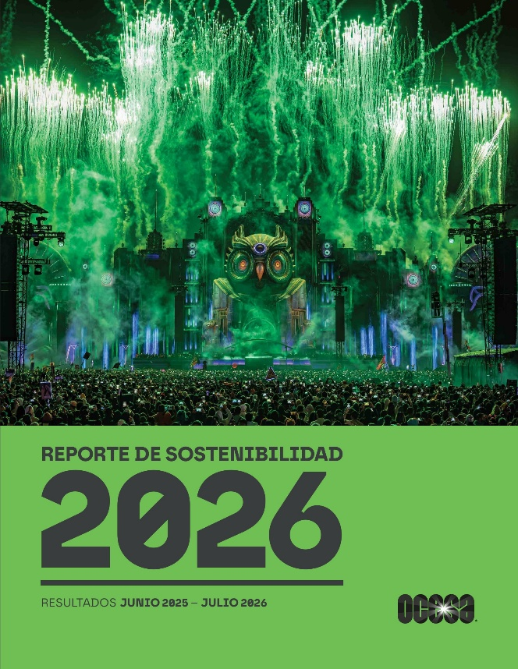
Ciudad de México, 28 de septiembre de 2026.- El entretenimiento en vivo tiene un impacto que trasciende los escenarios. Cada concierto, festival o espectáculo moviliza talento, empresas, proveedores, comunidades y audiencias, generando una oportunidad para impulsar cambios positivos a una escala relevante.
Bajo esta visión, OCESA presentó su Informe de Sostenibilidad 2026, que reúne los principales avances de la compañía para integrar criterios ambientales, sociales y de gobernanza en su operación y continuar avanzando hacia un entretenimiento en vivo más responsable, incluyente y sostenible.
La presentación se realizó en el Teatro Telcel ante patrocinadores, aliados estratégicos y medios de comunicación, con el objetivo de compartir resultados, aprendizajes y, sobre todo, abrir nuevas oportunidades de colaboración para elevar las prácticas de sostenibilidad de la industria.
“La sostenibilidad no es un destino ni una suma de acciones aisladas; es una forma de tomar decisiones y de entender el papel que tenemos dentro de una industria que toca la vida de millones de personas. Queremos seguir creando experiencias memorables, pero también queremos que cada una de ellas contribuya a dejar algo positivo detrás”, señaló Federico Alamán, director de alianzas estratégicas en OCESA.
Una plataforma capaz de multiplicar el impacto
La estrategia de sostenibilidad de OCESA articula cuatro grandes ámbitos de actuación: impacto social, cuidado del medio ambiente, gobernanza y colaboradores, con acciones que abarcan desde inclusión y accesibilidad hasta economía circular, gestión del agua, energía, movilidad, integridad y desarrollo de las personas.
El Informe de Sostenibilidad 2026 que dio a conocer hoy OCESA refleja la evolución de iniciativas específicas hacia una visión cada vez más transversal, en la que la sostenibilidad comienza a incorporarse desde la planeación de eventos y la operación de recintos hasta la relación con proveedores, patrocinadores, organizaciones y comunidades.
Del entretenimiento accesible a experiencias diseñadas para todos
Uno de los principales ejes de esta estrategia es avanzar hacia experiencias en las que cada vez más personas puedan participar plenamente.
De julio 2025 a julio 2026 (periodo que abarca el informe), más de 37,600 personas fueron beneficiadas mediante iniciativas sociales, mientras que programas como Anfitrión Incluyente, las adecuaciones de accesibilidad en recintos, Puntos Violeta y espacios de bienestar como Oasis by Mindsurf buscan responder a distintas necesidades de las audiencias.
Entre los casos destacados se encuentra la recientemente anunciada Zona para Personas con Discapacidad Auditiva dentro del Estadio GNP Seguros, un espacio diseñado para que las personas sordas o con discapacidad auditiva disfruten de los conciertos mediante chalecos sensoriales e interpretación en Lengua de Señas Mexicana (LSM).
Este avance refleja uno de los principales aprendizajes de OCESA: pasar progresivamente de implementar acciones de accesibilidad a incorporar la inclusión desde el diseño de las experiencias.
La sostenibilidad también ocurre detrás del escenario
Buena parte del impacto ambiental de un espectáculo sucede en procesos que el público no necesariamente observa: uso de agua y energía, generación de residuos, transporte, materiales e infraestructura.
Por ello, OCESA ha desarrollado soluciones para mejorar progresivamente la eficiencia de sus eventos y recintos bajo principios de reducción, reutilización y optimización de recursos.
En materia de economía circular, durante el periodo reportado se reciclaron más de 100 toneladas de residuos y se evitó el uso de 1.4 millones de vasos desechables. A estas acciones se suman compostaje de residuos orgánicos, reducción de plásticos de un solo uso, optimización energética y alternativas de movilidad como Ticket2Ride.
La gestión del agua constituye otro ejemplo de esta transformación. Centro Banamex cuenta con una planta de tratamiento que permite reutilizar hasta el 80% del agua utilizada en el recinto para el riego del Complejo de las Américas; mientras que el Palacio de los Deportes y el Autódromo Hermanos Rodríguez aprovechan agua recuperada y tratada para riego y mantenimiento de áreas verdes.
En el caso del Estadio GNP Seguros, su cubierta incorpora un sistema de captación pluvial de 13,800 metros cuadrados, integrado por 56 captadores que alimentan una cisterna con capacidad para 400 mil litros. Gracias a esta infraestructura, durante 2026 se reutilizaron 860 mil litros de agua para servicios sanitarios del inmueble.
Estas medidas forman parte de una visión que busca que criterios relacionados con agua, energía, residuos, movilidad, accesibilidad, seguridad y tecnología se conviertan progresivamente en capacidades permanentes de la operación.
De buenas prácticas a nuevos estándares para la industria
La siguiente etapa de la estrategia de OCESA busca ampliar el impacto más allá de sus propias operaciones.
La compañía trabaja con patrocinadores, proveedores y especialistas para incorporar mejores prácticas a su cadena de valor, compartir conocimiento y desarrollar nuevas soluciones. Como parte de estos esfuerzos, se realizan capacitaciones sobre materiales compostables y prácticas sostenibles para proveedores y colaboradores, así como asesorías a patrocinadores y agencias para desarrollar activaciones más responsables.
Los festivales representan uno de los principales espacios para acelerar esta innovación. Por su escala y por concentrar en un mismo lugar movilidad, energía, alimentos y bebidas, materiales, marcas, proveedores y miles de asistentes, funcionan como plataformas donde es posible probar soluciones, generar aprendizajes y posteriormente llevar las prácticas exitosas a otras experiencias.
El Informe plantea como siguientes pasos fortalecer la medición de la huella ambiental, profundizar las estrategias de economía circular y eficiencia, ampliar las iniciativas de inclusión y accesibilidad, desarrollar una cadena de valor cada vez más responsable y establecer estándares ambientales compartidos con patrocinadores, proveedores y aliados.
“El siguiente paso es convertir las soluciones que funcionan en una nueva manera de hacer entretenimiento en vivo. Para lograrlo necesitamos sumar capacidades, tecnología, conocimiento e innovación de toda nuestra cadena de valor. El impacto que podemos generar es mucho mayor cuando lo construimos juntos”, señaló Fernanda Martínez, directora de comunicación y relaciones públicas de OCESA.
Con la presentación de su Informe de Sostenibilidad 2026, OCESA refrenda su compromiso de largo plazo: seguir haciendo evolucionar el entretenimiento en vivo para que las experiencias más memorables sean también cada vez más responsables, accesibles e incluyentes.

